Análisis orientado a objetos – Sistema de compras por internet con carrito

Objetivos
- Analizar un sistema de compras por internet a partir de sus requerimientos funcionales.
- Construir el diagrama de casos de uso del sistema.
- Seleccionar y profundizar en un caso de uso principal. Para este caso de uso realizar la descripción breve y un paso a paso (general, NO es un escenario).
- Identificar clases candidatas del dominio y seleccionar las que serán las clases.
- Construir escenarios que describan el comportamiento del sistema.
- Elaborar un diagrama de estados general
- Asignar responsabilidades y colaboradores mediante tarjetas CRC.
- Extraer las clases límite y control.
- Modelar la interacción entre objetos mediante diagramas de
- colaboración y de
- secuencia.
- Argumentar las decisiones tomadas durante el proceso de análisis.

Contexto del sistema
Una tienda virtual desea desarrollar un sistema de compras por internet para que sus clientes puedan realizar su proceso de compra.
El sistema debe permitir que un cliente:
- se registre,
- inicie sesión,
- consulte los productos disponibles,
- vea el detalle de un producto,
- agregue productos al carrito,
- modifique cantidades en el carrito,
- elimine productos del carrito,
- visualice el total de la compra,
- confirme la compra.
Reglas básicas del negocio
- Un cliente puede tener un carrito activo.
- Un carrito puede contener uno o varios productos.
- Cada producto tiene un precio y una cantidad disponible en inventario.
- No se puede agregar al carrito una cantidad mayor al inventario disponible.
- El total del carrito corresponde a la suma de los subtotales de sus productos.
- Una compra solo puede confirmarse si el carrito contiene al menos un producto.
- Al confirmar la compra, el sistema debe descontar del inventario las cantidades compradas.

Actividades a realizar
La práctica se desarrolla en grupos de 4 estudiantes. El trabajo es completamente colaborativo. Todos los integrantes deben participar en la discusión y construcción de cada uno de los artefactos. No se permite dividir el trabajo por partes individuales.
- Diagrama de casos de uso
Analizar el sistema propuesto. Identificar actores y funcionalidades principales. Construir el diagrama de casos de uso del sistema.

Inserte aquí el diagrama de casos de uso:

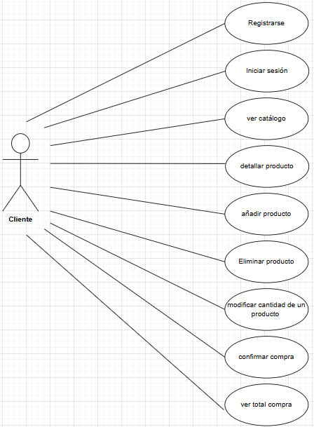

- Selección del caso de uso principal
Seleccionar un caso de uso relevante del diagrama construido. Este caso de uso será el que se desarrollará en profundidad en las siguientes actividades. Para este caso de uso realizar la descripción breve y un paso a paso (general, NO es un escenario).

Inserte aquí el diagrama del caso de uso seleccionado:
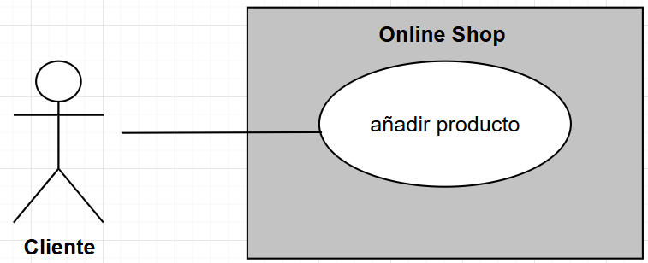

Descripción y paso a paso (general, NO es un escenario).
Nombre del caso de uso: Añadir Producto

Breve Descripción:
El caso de uso “Añadir producto” permite al cliente seleccionar un producto del catálogo y agregarlo a su carrito de compras, verificando que la cantidad solicitada esté disponible en el inventario.
Paso a paso:
1. El cliente consulta el catálogo y selecciona un producto
2. El sistema muestra el detalle del producto con su precio y cantidad disponible
3. El cliente indica la cantidad que desea añadir
4. El sistema verifica que la cantidad solicitada no supere el inventario disponible
5. El sistema agrega el producto al carrito con la cantidad indicada
6. El sistema actualiza la cantidad disponible e imprime un mensaje exitoso

- Extracción de clases candidatas
Se busca hacer un sistema de tienda virtual para que los clientes puedan hacer compras online. Un cliente podrá iniciar sesión y/o registrarse, consultar los productos disponibles, ver detalles del producto. Cada cliente tiene tiene un carrito activo en el que va a poder agregar uno o varios productos, modificar las cantidades seleccionadas o eliminarlos. El sistema garantiza que no sea posible agregar al carrito una cantidad superior a la disponible en el catálogo. El cliente siempre podrá visualizar el total de su compra, calculada como la suma de los subtotales de cada producto, calculados a partir de su precio y cantidad seleccionada.
Finalmente, el cliente puede confirmar la compra siempre que el carrito contenga al menos un producto. Al momento de la confirmación, el sistema descuenta automáticamente del inventario las cantidades correspondientes a los productos adquiridos.
Clases candidatas
Cliente
Carrito
Producto
Precio
Inventario
Compra
Sistema
Sesión

Clase seleccionada | Justificación
Carrito | Es un componente importante del sistema que sirve para gestionar los productos.
Cliente | Es el actor principal del sistema que se autentica. Tiene sus atributos como nombre, email, contraseña.
Catálogo | Tiene la lista de productos
Compra | Se tiene en cuenta por la regla de negocio 6, que para confirmar una compra implica que esta sea una entidad con atributos como su estado (pendiente o confirmada), fecha.
Producto | Es la entidad que se consulta, detalla y agrega al carrito. Tiene nombre, precio, descripción y cantidad disponible.
Ítem Carrito | Clase que sirve de asociación entre la de producto y carrito, para saber qué productos se van a estar en el carrito.

Diagrama de clases elaborado a partir de las clases seleccionadas:
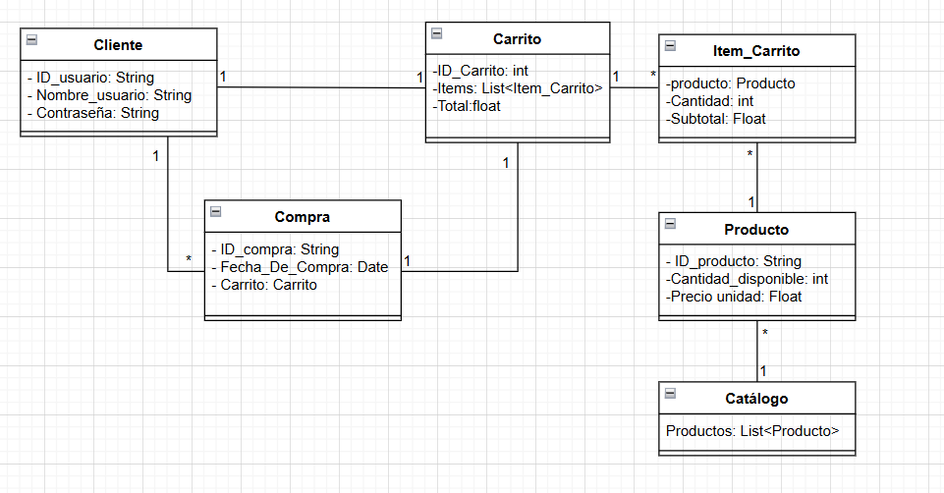
Diagrama de clases elaborado a partir del caso de uso seleccionado:
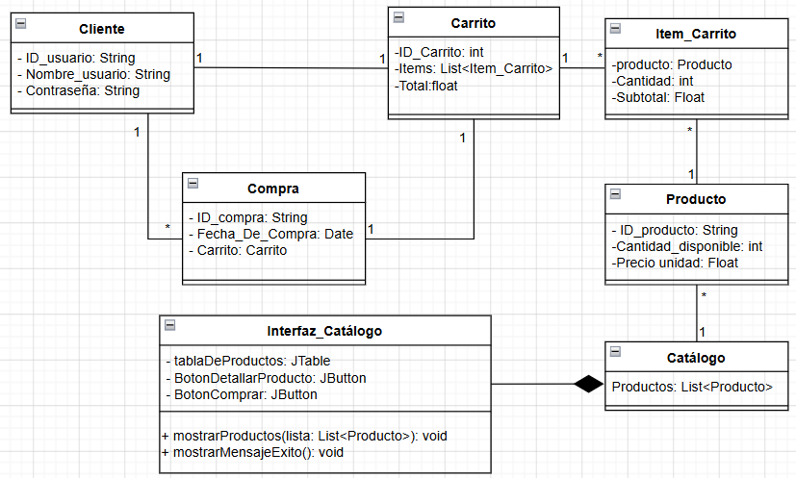

- Construcción de escenarios
Elaborar el escenario básico del caso de uso seleccionado. Elaborar al menos dos escenarios alternos

Escenario Normal | Escenarios Alternos
- El Cliente Juan consulta el catálogo y selecciona el Producto “Audifonos Sony”  - Muestra el detalle del producto  Precio: $150.000 Disponible: 5  - El Cliente Juan indica que desea añadir 2 unidades  - La clase Carrito verifica si ya existe Item_Carrito en la lista de la Clase Carrito  - La clase producto verifica que 2<= Cantidad_disponible(5)  - Crea un Item_Carrito con producto=Audifonos Sony, Cantidad = 2, Subtotal = $300.000  - Agrega el Item_Carrito a la lista Items de la clase Carrito  - La clase Producto ctualiza Cantidad_Disponible a 3  - La clase Carrito recalcula el total  - Muestra el mensaje: “Producto añadido exitosamente” | Escenario alterno 1:  - La Cliente Laura consulta el catálogo y selecciona el Producto “Teclado mecánico”  - Muestra el detalle del producto  Precio: $200.000 Disponible: 3  - La Cliente Laura indica que desea añadir 4 unidades  - La clase Carrito verifica si ya existe Item_Carrito en la lista de la Clase Carrito  - La clase Producto verifica que 4<= Cantidad_disponible(3)  No hay suficiente cantidad de producto  - No se crea el Item_Carrito  - Muestra el mensaje de error: “Cantidad no disponible”  Escenario alterno 2:  - El Cliente Carlos consulta el catálogo y selecciona nuevamente el Producto “Mouse inalambrico”  - Muestra el detalle del producto  Precio: $80.000 Disponible: 4  - El Cliente Carlos indica que desea añadir 2 unidades más  - La clase Carrito verifica si ya existe Item_Carrito en la lista de la Clase Carrito  - No se crea el Item_Carrito  - Se actualiza la cantidad de Item_Carrito  Cantidad: 3 Subtotal: $240.000  - L a clase Carrito recalcula el total  - Muestra el mensaje: “Cantidad añadida exitosamente”

- Elaborar un diagrama de estados general
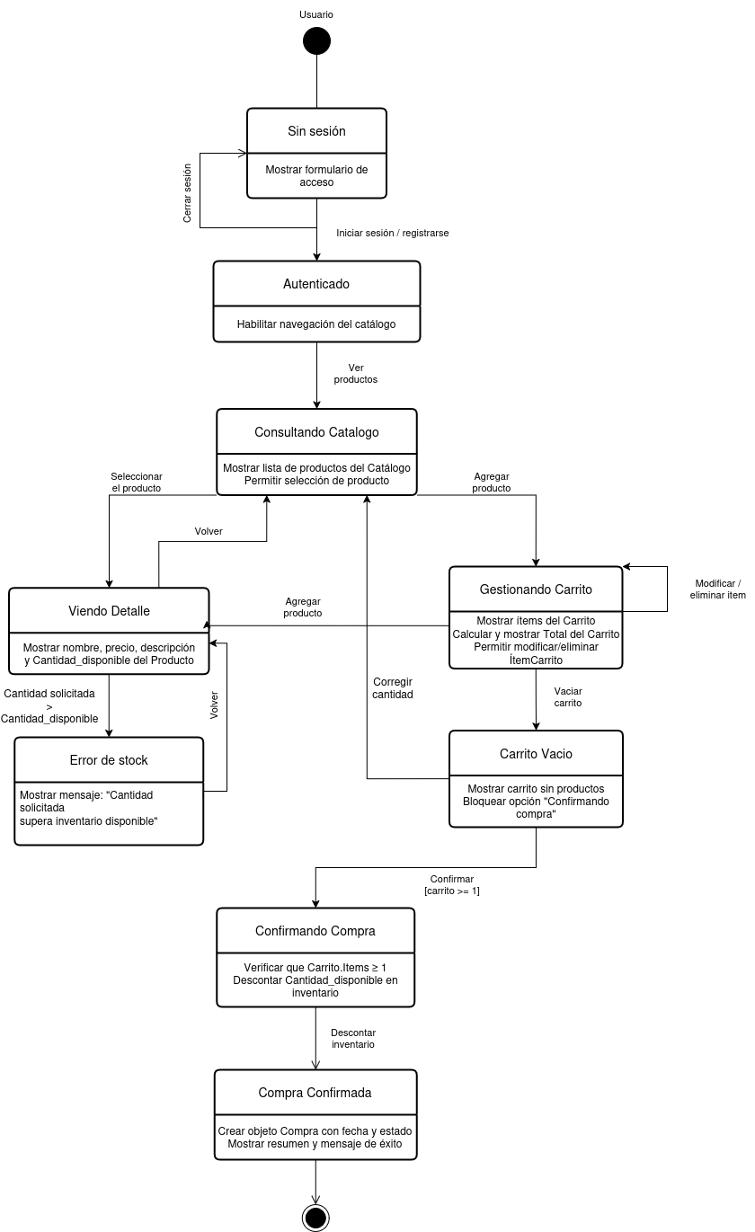

- Tarjetas CRC
Construir tarjetas CRC para las clases más relevantes del sistema (tres clases). Definir claramente responsabilidades y colaboradores.
Clase
Cliente
Responsabilidades
1. Envía un mensaje al sistema para registrarse con sus datos (nombre, email, contraseña).
2. Envía un mensaje al sistema para autenticarse (iniciar sesión).
4. Envía un mensaje a Carrito para agregar, modificar o eliminar un producto.
5. Envía un mensaje a Compra para solicitar la confirmación de la compra.
6. Recibe un mensaje de Compra confirmando que la compra fue realizada exitosamente.
Colaboradores
1. Carrito
3. Compra

Clase
Carrito
Responsabilidades
1. Envía un mensaje a Item_Carrito para verificar si la cantidad solicitada.
2. Envía un mensaje a Item_Carrito para crear un nuevo ítem con producto y cantidad.
3. Envía un mensaje a Item_Carrito para obtener su subtotal.
4. Envía un mensaje a Item_Carrito para actualizar la cantidad de un producto.
5. Envía un mensaje a Item_Carrito para eliminarlo de la lista.
6. Recibe un mensaje de Compra preguntando si el carrito tiene al menos un producto.
Colaboradores
1. Item_Carrito
2. Compra

Clase
Compra
Responsabilidades
1. Recibe un mensaje de Cliente solicitando confirmar la compra.
2. Envía un mensaje a Carrito preguntando si contiene al menos un producto.
3. Envía un mensaje a Cliente notificando que la compra fue confirmada exitosamente.
Colaboradores
1. Cliente
2. Carrito

- Extracción de clases límite y clases entidad
Clases
Límite | Control | Entidad
- Vista Catálogo  - Formulario Añadir | - Controlador Añadir Producto | - Carrito  - Producto  - Catálogo  - Item_Carrito

Diagrama de clases iterado a partir de las clases extraídas:

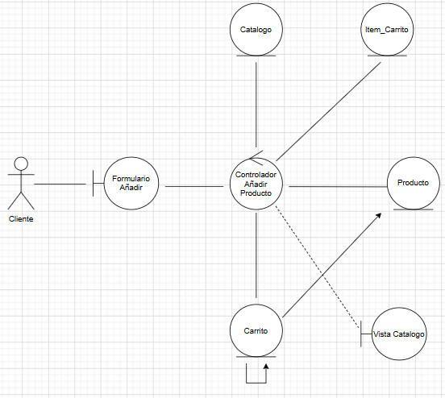

- Diagrama de colaboración
Siguiendo los escenarios y con base en la extracción de clases límite, control y entidad, modele la interacción entre objetos para el escenario básico mediante un diagrama de colaboración. Representar objetos participantes y mensajes intercambiados.

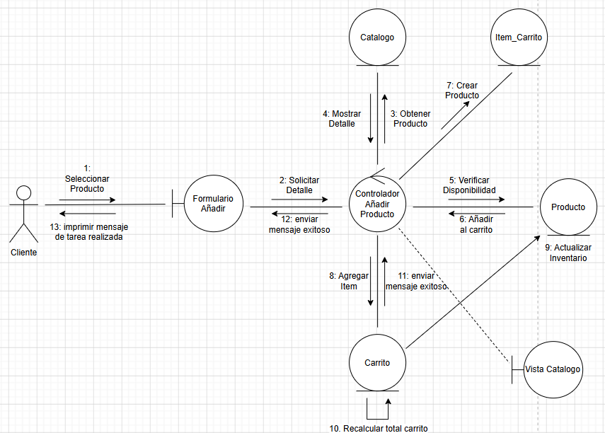

- Diagrama de secuencia
Construir el diagrama de secuencia correspondiente al mismo escenario. Representar el orden temporal de los mensajes entre los objetos y el tiempo de “existencia” de cada objeto.

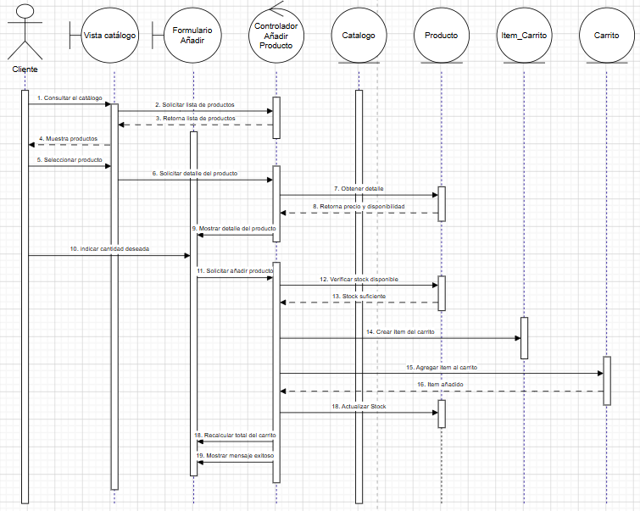

- Reflexión sobre el modelo obtenido
Analizar el resultado del proceso de análisis. Identificar posibles clases adicionales que podrían surgir en etapas posteriores del desarrollo. Reflexionar sobre la coherencia entre los diferentes artefactos construidos.

Una forma alternativa de modelar el sistema, es eliminar la clase compra. Inicialmente la clase se agregó como una forma de manejar muy explícitamente la regla de negocio 6, para que el carrito no esté vacío y que , sin embargo, posteriormente se analizó que la clase no tiene responsabilidades propias, por lo que se puede hacer la lógica de esta parte sin la misma. La forma de manejar sería que el método confirmar() de la clase Carrito, verifique que la lista de ítems contenga al menos un producto y luego descuente el inventario correspondiente.
Una posible clase adicional que surgiría en etapas posteriores, sería la clase sesión. Hasta el momento los casos de iniciar sesión y registrarse se manejan pero de manera muy implícita sin clases en los diagramas.. La clase Cliente maneja el atributo simple de contraseña, sin embargo no hay nada que modele el estado de autenticación del usuario: si está autenticado o no, o cuándo inició ese estado. En etapas posteriores esa responsabilidad no debería recaer en Cliente, sino en una clase que gestione ese ciclo de vida de forma independiente.

Entregables

Empaquete en un archivo:
- Este documento desarrollado.
- Los artefactos en su fuente (diagramas en draw.io local)

